“荣耀甲子 筑梦未来”——学校举行庆祝建校60周年文艺晚会
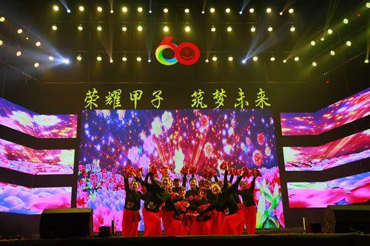
金秋十月，魅力多姿，学校在长清校区体育馆举行建校60周年校庆文艺晚会。学校领导孙秀丽、鹿林、张祖斌、唐勇、徐晓红、王玉华、李贞涛出席晚会。400余名在职和离退休职工、3000多名学生、校友及国外友人欢聚一堂，共同观看了晚会节目。
体育馆内欢歌笑语、激情飞扬。演出以“爱校 敬业 务实 创新”的“交院人精神”和回首60年发展历程、谱写新的教育事业辉煌乐章为主题，共分“忆往昔” “看今朝”“展未来”三个篇章。全校近300名教职工、学生和校友，走上美轮美奂的舞台，为大家献上了一场精彩纷呈的演出。整台演出的节目丰富多彩，引发了全场热烈的掌声和热情的欢呼。
晚会在激情昂扬的舞狮表演和离退休职工优美的舞蹈中拉开序幕。悠扬婉转的舞韵、唯美典雅的器乐演奏、刚柔并济的武术表演、饱含深情的诗朗诵、质朴又不乏动感的瑜伽，激情四射的摇滚，适应时代潮流的集体舞，配上眩目的背景和灯光，让现场观众看得如痴如醉。晚会在活力四射的排舞串烧和济南公交公司校友送给校庆的热烈欢快的歌舞中结束。
整场晚会气氛热烈愉悦，丰富了校园文化、凝聚了人心、鼓舞了干劲，增加了大家荣校爱校的情怀。不仅展示了交院人积极向上的精神风貌，也增加了广大校友与师生的相互交流、相互沟通的机会，进一步表达了校友的爱校情怀，增强了师生员工的凝聚力，表达了交院人对建设应用型高水平大学的信心和对美好明天的向往。

